
JOURNEE ANNUELLE
MARDI 25 NOVEMBRE 2014
Sous la présidence de Madame Béatrice Foenix-Riou
et de Monsieur Emmanuel Barthe


Veille juridique :
Un atout stratégique

Dans les locaux de l’EFB - 1, rue Pierre-Antoine Berryer - 92130 ISSY-LES-MOULINEAUX

Matinée

9H : Accueil des participants

9h30 : Ouverture par la Présidente de la journée

9h40 : Mise en place d’une veille : aspects méthodologiques
- Corinne Dupin – Consultante indépendante

10h10 : Spécificités de la veille juridique
- Vincent Ramette – Expert en gestion de la connaissance

10h45 : Pause-café

11h : Les informations utiles pour la veille diffusées par des sites publics
- Julien Karachehayas – Chargé de mission veille, synthèse auprès du directeur de cabinet du Secrétaire général pour la modernisation de l’action publique

11h30 : Présentation d’une panoplie d’outils de veille gratuits
- Béatrice Foenix-Riou – Directrice de BFR Consultants et auteure du Blog de Recherche-eveillee.com

12h15 : Déjeuner cocktail

Après-midi

13h40 Ouverture par le Président de la journée

13h45 : Fils RSS, réseaux sociaux et outils de curation : de nouvelles sources de veille
- Stéphane Cottin – Cabinet du Secrétaire général du Gouvernement, Chargé de mission développement des systèmes d'information et valorisation des ressources documentaires

14h15 : Surveillance des signaux faibles
- Guillaume Adréani – Responsable de la Documentation Défenseur des droits

14h45 : Optimiser vos pratiques avec la plateforme Digimind
- Angelina Garreau – Consultant manager Digimind

15h15 : Les services de veille : quelques propositions d’éditeurs
- L’outil de suivi des travaux parlementaires des éditions Francis Lefebvre
Clarisse Guiomard – Responsable développement marché avocats Editions Francis Lefebvre

- La veille juridique selon Alinéa by LUXIA Ismaël Ziani – LUXIA SAS, Directeur général

- Les veilles juridiques assurées par les sites de l'association Regards citoyens Tangui Morlier, Administrateur

16h15 : Valoriser ses résultats de veille : exemples de livrables

- Stéphane Jacquier – Information Manager Cabinet Allen & Overy LLP

16h45 : Conclusions croisées de Sandrine Esclangon – Documentaliste, Taj, société d'avocats et Emmanuel Barthe – Consultant, auteur du blog Precisement.org
N
CODE WIFI
Identifiant : QVFYNU
Mot de passe : urwe9h
PLAN D’ACCES A L’EFB
EFB
1, rue Pierre-Antoine Berryer - 92130 ISSY-LES-MOULINEAUX
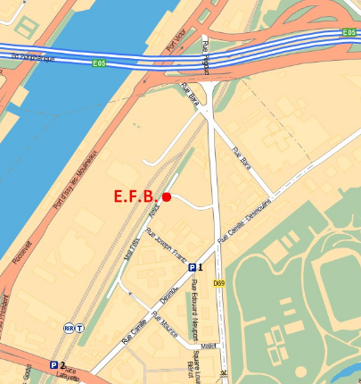

Transports en commun
Station : Issy Val-de-Seine


Parkings :
Parking 1 : Vinci Park Services
56 Rue Camille Desmoulins, Issy-les-Moulineaux
Parking 2 : Parking Q-Park Val de Seine
7 Rue Rouget de L’Isle, Issy-les-Moulineaux

NOUS JOINDRE

Maison des Associations du 8ème Arrondissement
23 rue Vernet - 75008 PARIS
Site Internet : http://www.juriconnexion.fr
secretaire@juriconnexion.fr

